บทที่ 5
IIS Application
(Internet Information Services Application)

5.1 ความหมายของ Active Server Pages (ASP)
ASP เป็นคำที่ย่อมาจาก Active Server Pages ซึ่งเป็นโปรแกรมที่พัฒนาขึ้นดดยบรษัทไมโครซอฟต์เพื่อใช้งานทางด้านอินเตอร์เน็ต โดย ASP จะทำหน้าที่ตีความเอกสารที่เขียนด้วยภาษาสคริปต์ เช่น VBScript โดยที่มีแท็ก ASP (คือ คำสั่งที่มีเครื่องหมาย <% %>) กำกับอยู่ ซึ่งเบราเซอร์ทั่ว ๆ ไป เช่น Netscape Navigator หรือ Internet Explorer ไม่สามารถนำไปแสดงผล จากนั้นจึงสร้างเอกสารผลลัพธ์เป็นเอกสาร HTML อันเป็นเอกสารที่ประกอบด้วยแท็ก HTML ต่าง ๆ (คือ คำสั่งที่มีเครื่องหมาย < >) กำกับอยู่ ซึ่งเบราเซอร์ทั่วไปสามารถนำไปสร้างเป็นเว็บเพจขึ้นเพื่อใช้แสดงผล
การทำงานของโปรแกรม ASP จะเกิดขึ้นเฉพาะทางฝั่งเซิร์ฟเวอร์เท่านั้น ซึ่งเรียกว่า การทำงานแบบ server side จากนั้นผลลัพธ์ที่ได้จะถูกส่งไปให้เว็บเซิร์ฟเวอร์ แล้วเว็บเซิร์ฟเวอร์ก็จะส่งเอกสารดังกล่าวไปยังเว็บเบราเซอร์อีกทีหนึ่ง เบราเซอร์ก็จะสามารถแสดงผลได้อย่างถูกต้อง

5.2 กระบวนการทำงานของ Active Server Pages
การทำงานทั้งหมดจะเริ่มจากเบราเซอร์ร้องขอเอกสาร HTML ไปยังเว็บเซิร์ฟเวอร์ผ่านทาง HTTP โดยที่เอกสารที่ขอไปจะเป็นแฟ้มข้อมูลที่มีนามสกุลเป็น .asp เมื่อเว็บเซิร์ฟเวอร์ได้รับการร้องขอดังกล่าว ก็จะส่งเอกสารนั้นไปให้ ASP ตีความ จากนั้นเว็บเซิร์ฟเวอร์ก็จะสร้างเอกสาร HTML ส่งกลับไปให้เว็บเซิร์ฟเวอร์เพื่อส่งต่อไปยังเบราเซอร์และใช้แสดงผลทางฝั่งผู้ใช้ต่อไป ซึ่งการทำงานของ ASP นี้แทบจะไม่ต่างจากการทำงานของโปรแกรม CGI (Common Gateway Interface) จนอาจกล่าวได้ว่า ASP ก็เป็นโปรแกรม CGI ประเภทหนึ่งเช่นกัน
ไฟล์ ASP นั้น แตกต่างจากไฟล์ HTML ทั่วไปตรงที่มีส่วนของคำสั่ง ASP อยู่ในไฟล์ด้วย โดยทั่วไปเราสามารถนำไฟล์ HTML มาเปลี่ยนเป็นไฟล์ ASP ได้เลย นั่นคือ วิธีการสร้างเอกสาร ASP อย่างง่าย ๆ เช่น เราสามารถเปลี่ยนเอกสาร HTML ที่ชื่อ default.htm ไปเป็น default.asp ได้เลย โดยที่เมื่อโปรแกรม ASP ตีความส่วนใดของเอกสารที่มีแท็ก HTML กำกับอยู่ก็จะไม่เกิดความเปลี่ยนแปลงใด ๆ ในเอกสารนั้นเลย แต่หากว่าส่วนใดมีแท็ก ASP กำกับอยู่ ASP ก็จะเปลี่ยนเอกสารส่วนดังกล่าวไปอยู่ในรูปของแท็ก HTML แทน เช่น หากในเอกสารมีคำสั่งดังนี้
<br><% response.write(“Hello “ & now) %>
ก็จะถูกเปลี่ยนเป็น
<br>Hello แล้วตามด้วยวันเวลาปัจจุบัน

5.3 Built-in Objects ของ Active Server Pages
ASP ได้สร้างออบเจ็กต์มาตรฐานสำหรับใช้งานทั่วไปเอาไว้ 5 ออบเจ็กต์ดังนี้
- Request ใช้ในการรับข้อมูลจากผู้ใช้
- Response ใช้ในการส่งข้อมูลให้ผู้ใช้
- Server ใช้ในการควบคุม Internet Information Server
- Session ใช้ในการเก็บข้อมูลและการกำหนดค่าของเซสชันปัจจุบันของผู้ใช้
- Application ใช้ในการใช้ข้อมูลระดับแอปพลิเคชั่นร่วมกันและควบคุมการกำหนดค่าของแอปพลิเคชั่นตลอดการใช้งาน
ออบเจ็กต์ Request และ Response จะมีลักษณะเป็นคอลเลคชั่น (บิทของข้อมูลที่ถูกเข้าใช้โดยวิธีการเดียวกัน) ออบเจ็กต์ใช้เม็ทธอดในการทำโพรซีเยอร์ (ถ้าคุณรู้จักภาษาที่ใช้เขียนโปรแกรมแบบออบเจ็กต์ คุณก็จะรู้ว่าเม็ทธอด คือ อะไร) และใช้พร็อพเพอร์ตี้ในการเก็บคุณสมบัติของออบเจ็กต์ (เช่น สี ฟอนต์หรือขนาด)

ออบเจ็กต์ Request
ออบเจ็กต์ Request ถูกใช้ในการรับข้อมูลจากผู้ใช้ซึ่งถูกส่งมากับการร้องขอ HTTP โดยภายในออบเจ็กต์ Request จะมีลักษณะเป็นคอลเลคชั่นซึ่งประกอบด้วย
- ClientCertificate ใช้รับ certification fields จากการร้องขอที่สั่งโดยเบราเซอร์ ฟิลด์ที่สามารถร้องขอได้ได้ระบุไว้ในมาตรฐาน X.509
- QueryString ใช้รับข้อความ เช่น ชื่อ นามสกุลและที่อยู่ เป็นต้น
- Form ใช้รับข้อมูลจากฟอร์มในไฟล์ HTML
- Cookies ใช้กำหนดค่า cookie ของแอปพลิเคชั่น
- ServerVariables ใช้รับข้อมูล HTTP เช่น ชื่อของเครื่องเซิร์ฟเวอร์ เป็นต้น

ออบเจ็กต์ Response
ออบเจ็กต์ Response ใช้ในการส่งข้อมูลไปยังผู้ใช้ ออบเจ็กต์ Response สนับสนุน cookie ที่เป็นคอลเลคชั่น (ใช้ในการกำหนดค่าของ cookie) นอกจากนี้ออบเจ็กต์ Response ยังสนับสนุนพร็อพเพอร์ตี้และเม็ทธอดจำนวนมาก พร็อพเพอร์ตี้ของออบเจ็กต์ Response มีดังนี้
- Buffer ใช้กำหนดบัฟเฟอร์ของการแสดงผลของเว็บเพจที่เซิร์ฟเวอร์ เมื่อค่าถูกกำหนดเป็น true เซิร์ฟเวอร์จะไม่แสดงผลจนกว่าสคริปต์ทั้งหมดจะถูกประมวลผลเสร็จหรือเม็ทธอด Flush หรือ End ถูกเรียกใช้
- ContentType ใช้กำหนดชนิดของข้อมูล (ยกตัวอย่างเช่น text/HTML และ Excel เป็นต้น)
- Expires ใช้กำหนดเวลาหมดอายุเป็นนาที
- ExpiresAbsolute ใช้กำหนดวันและเวลาการหมดอายุ
- Status แสดงสถานะการทำงาน
เม็ทธอดของออบเจ็กต์ Response มีดังนี้
- AddHeader ทำการใส่ HTML header ด้วยค่าที่กำหนด
- AppendToLog ทำการต่อข้อความที่ส่วนท้ายของล็อคไฟล์ (Log file) ของเซิร์ฟเวอร์
- BinaryWrite ใช้เขียนข้อมูลประเภทไบนารี เช่น ข้อมูล Excel spreadsheet
- Clear ใช้ลบบัฟเฟอร์ของการแสดงผล HTML ทั้งหมด
- End ใช้หยุดการประมวลผลของสคริปต์
- Flush ใช้ส่งข้อมูลทั้งหมดที่อยู่ในบัฟเฟอร์
- Redirect ใช้นำผู้ใช้ไปยัง URL อื่น
- Write ใช้เขียนข้อความลงในเว็บเพจโดยใช้โครงสร้างดังนี้
Response.write("hello") หรือ <%="hello"%>

ออบเจ็กต์ Server
ออบเจ็กต์ Server มีพร็อพเพอร์ตี้เพียงพร็อพเพอร์ตี้เดียว คือ ScriptTimeout ซึ่งใช้กำหนดเวลาในการประมวลผลสคริปต์ (Time out) และมี เม็ทธอด ดังนี้
- CreateObject ใช้สร้างอินสแตนซ์ของคอมโพเนนต์ใด ๆ ที่ทำการติดตั้งไว้บนเครื่องเซิร์ฟเวอร์ เช่น ActiveX
- HTMLEncode ใช้ในการเข้ารหัสข้อความใน HTML
- MapPath ใช้แม็ป Virtual path ปัจจุบันไปยัง Physical directory เพื่อใช้ path นั้นโดยคอมโพเนนต์ในการสร้างไดเรคทอรีหรือไฟล์บนเครื่องเซิร์ฟเวอร์
- URLEncode ทำการเข้ารหัสชื่อ URL

ออบเจ็กต์ Session

ออบเจ็กต์ Session ใช้ในการเก็บข้อมูลและการกำหนดค่าของเซสชันปัจจุบันของผู้ใช้ ตัวแปรที่เก็บไว้กับออบเจ็กต์นี้จะยังคงอยู่นานเท่าที่เซสชันของผู้ใช้ยังคงทำงานอยู่ถึงแม้ว่าจะมีหลายแอปพลิเคชั่นใช้งานอยู่ ออบเจ็กต์นี้มีเม็ทธอดเพียงเม็ทธอดเดียว คือ เม็ทธอด Abandon ซึ่งใช้ในการทำลายเซสชันของเว็บเซิร์ฟเวอร์ ทำลายออบเจ็กต์ใด ๆ และมีพร็อพเพอร์ตี้ 2 พร็อพเพอร์ตี้ คือ SessionID ใช้เก็บ ID ของเซสชันปัจจุบันและ Timeout ใช้กำหนดเวลาหมดอายุของเซสนั่น สิ่งหนึ่งที่สำคัญก็คือ ID ไม่ใช่ GUID ถ้าปิดบริการเว็บเซิร์ฟเวอร์ค่า ID จะเริ่มนับใหม่ทั้งหมด ดังนั้นไม่ควรใช้ SessionID เป็นชื่อในการ logonเพราะจะเกิดปัญหาเนื่องตัวเลขซ้ำ

ออบเจ็กต์ Application
ออบเจ็กต์ Application สามารถใช้ในการเก็บข้อมูลที่จะไม่สูญหายถ้าแอปพลิเคชั่นยังทำงานอยู่โดยปกติก็คือ ถ้า IIS server ยังทำงานอยู่ นอกจากนี้ยังใช้ในการเก็บข้อมูลที่ใช้ผู้ใช้หลาย ๆ คน เช่น เคาท์เตอร์ เนื่องจากออบเจ็กต์จะไม่ถูกสร้างขึ้นใหม่สำหรับผู้ใช้แต่ละคน ดังนั้นความผิดพลาดที่จะไม่เกิดเมื่อโค้ดถูกเรียกใช้เพียงครั้งเดียว จะเกิดขึ้นเมื่อถูกเรียกใช้มากกว่า 10,000 ครั้งขึ้นไป นอกจากนี้เนื่องจากออบเจ็กต์ Application จะถูกใช้งานร่วมกันโดยผู้ใช้ทุกคน ดังนั้นการเขียนโปรแกรมควบคุมเทรดดิ้ง (Threading) จะทำได้ยาก

5.4 IIS Applications
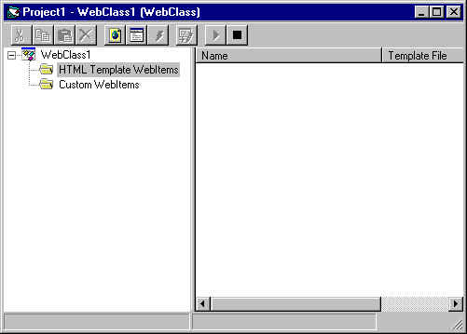
แอปพลิเคชั่น IIS จะประมวลผลที่เครื่องเว็บเซิร์ฟเวอร์ ซึ่งจะตอบสนองการร้องขอจากเบราเซอร์ อินเตอร์เฟสของแอปพลิเคชั่น IIS ก็คือ HTML ซึ่งอาจจะรวมถึง DHTML (Dynamic Hypertext Markup Language), โปรเจ็กต์ DHTML, ActiveX Control และเทคโนโลยีอื่น ๆ ที่เบราเซอร์สนับสนุน ดังรูป 5-1 ผู้ใช้ไม่ได้ทำงานโดยตรงกับแอปพลิเคชั่น IIS เพียงแต่คลิกที่ลิงค์แทน ผู้ใช้จะทำงานโต้ตอบกับเว็บเพจรายใต้เบราเซอร์ ซึ่งส่งการร้องขอไปยังแอปพลิเคชั่น IIS บนเครื่องเซิร์ฟเวอร์ เมื่อเซิร์ฟเวอร์ได้รับการร้องขอก็จะส่งการตอบสนองกลับมา จากนั้นเบราเซอร์ก็จะรับการตอบสนองนั้นแล้วแสดงผลเป็นเว็บเพจใหม่ขึ้นมา แอปพลิเคชั่น IIS เป็นแอปพลิเคชั่นที่ไม่ขึ้นอยู่กับเบราเซอร์ โดยสถาปัตยกรรมของแอปพลิเคชั่นสามารถแสดงได้ดังรูป 5-2
IIS
IIS
Runtime DLL
Webclass/VB Code
Templates
Webitems
Browser
Web Server
รูปที่ 5-2 สถาปัตยกรรมของแอปพลิเคชั่น IIS
รูปที่ 5-1 แอปพลิเคชั่น IIS กับ Default Webclass

เว็บคลาส (WebClass)
เว็บคลาสเป็นคอมโพเนนต์ของ VB ที่ถูกแสดงโดย DLL ของแอปพลิเคชั่น IIS ที่คุณสร้างขึ้น โดยเว็บคลาสจะอยู่บนเครื่องเซิร์ฟเวอร์และคอยตอบสนองต่อการร้องขอของเบราเซอร์ แอปพลิเคชั่น IIS สามารถมีเว็บคลาสได้มากกว่า 1 เว็บคลาส โดยเว็บคลาสหนึ่งจะทำงานกับผู้ใช้เพียงคนเดียวตลอดช่วงการทำงานของมัน โดยปกติเว็บคลาสจะบรรจุเว็บไอเท็ม (Webitems) และโค้ดที่จะนำเว็บไอเท็มไปให้กับผู้ใช้ เว็บไอเท็มนั้นจริง ๆ แล้วก็คือ เพจ HTML แต่ก็สามารถเป็นไฟล์ประเภท MIME ได้ เช่น ไฟล์ภาพหรือไฟล์ .wav
VB จะทำการสร้างอินสแตนท์ของเว็บคลาสสำหรับไคลเอนท์แต่ละคนที่ทำการเข้าใช้มัน อย่างไรก็ตาม เว็บคลาสก็สามารถที่จะรักษาสถานะของการร้องขอเอาไว้ได้ เราสามารถกำหนดให้เว็บคลาสทำงานอยู่จนกว่าเซสชั่นของผู้ใช้จะถูกทำลายหรือให้ทำลายทันทีเมื่อเว็บคลาสส่งการตอบสนองมายังไคลเอนท์แล้วโดยการกำหนดค่าของพร็อพเพอร์ตี้ StateManagement ของเว็บคลาสเป็น wcNoState หรือ wcRetainInstance (ถ้าเว็บคลาสถูกกำหนดให้ทำงานอยู่ตลอดระหว่างการร้องขอ ผู้ใช้จะต้องมีเบราเซอร์ที่สนับสนุนการใช้ cookie และเปิดให้ใช้งาน cookie ได้

การเรียกใช้เว็บคลาส

สำหรับแต่ละเว็บคลาสที่ถูกสร้างขึ้น VB จะทำการสร้างเพจ ASP ขึ้นมา ผู้ใช้เริ่มต้นการใช้งานเว็บคลาสโดยการร้องขอเพจ ASP โดยกำหนด URL เช่น http://161.246.6.152/ecom/main.asp จากนั้นเพจ ASP ก็จะสร้างอินสแตนท์ของเว็บคลาสและร้องขอไปยังเว็บคลาสเพื่อให้เว็บคลาสทำการประมวลผลการร้องขอของผู้ใช้ ต่อไปเป็นตัวอย่างของเพจ ASP ที่สร้างโดย VB
<%
Response.Buffer=True
Response.Expires=0

If (VarType(Application("~WC~WebClassManager")) = 0) Then
Application.Lock
If (VarType(Application("~WC~WebClassManager")) = 0) Then
Set Application("~WC~WebClassManager") = Server.CreateObject("WebClassRuntime.WebClassManager")
End If
Application.UnLock
End If
Application("~WC~WebClassManager").ProcessNoStateWebClass "Shop2000.Main", _
Server, _
Application, _
Session, _
Request, _
Response
%>
ความสัมพันธ์ของเพจ ASP เว็บคลาสและเว็บไอเท็มสามารถแสดงได้ดังรูป 5-3 โดยแต่ละเว็บคลาสจะเกี่ยวข้องกับเพจ ASP
Active Server Pages
Webclass
Webitem
Webitem
Webitem
รูปที่ 5-3 ความสัมพันธ์ระหว่าง ASP และเว็บคลาส

การทำงานกับเท็มเพลต
สมมติว่าผู้ใช้ทำการร้องขอมายังเว็บคลาสให้ทำการส่งเพจ HTML กลับมาโดยที่มีข้อมูลที่ผู้ใช้ระบุ เช่น
- ชื่อผู้ใช้
- ลิสต์ของบริษัทที่ผู้ใช้สนใจ
- ลิสต์ของเหตุการณ์ที่เกิดขึ้นกับแต่ละบริษัท
- ลิสต์ของงานสำหรับผู้ใช้
วิธีหนึ่งที่ใช้ในการทำงานนี้ คือ ทำการรวบรวมข้อมูลแล้ว สร้างไฟล์ HTML ขึ้นเพื่อส่งไปให้ผู้ใช้ วิธีนี้เป็นวิธีการง่าย ๆ แต่จะทำให้ไฟล์ HTML ของคูณเต็มไปด้วยข้อความมากมาย ทำให้เวลาที่ต้องแก้ไขเว็บเพจนั้นยุ่งยากมาก งานง่าย ๆ เช่น การเพิ่ม ไฟล์ภาพ .GIF จะต้องทำการแก้ไขโค้ด VB และทำการคอมไพล์ใหม่ ทางที่ดีกว่า คือ ทำการแยกส่วน HTML ไว้ในเท็กซ์ไฟล์ต่างหาก เรียกว่า เท็มเพลต แล้วทำการแทรกจุดเปลี่ยนข้อมูล (Placeholder) ไว้สำหรับข้อมูลที่ต้องการ จุดเปลี่ยนข้อมูลสามารถเป็นแท็กใด ๆ ก็ได้ที่คุณกำหนด ยกตัวอย่างเช่น $$USERNAME$$ หรือ PUTUSERNAMEHERE เป็นต้น จากนั้นก็ทำการเขียนรูทีน (Routine) ที่ทำการเปิดไฟล์ขึ้นอ่านทีละบรรทัดแล้วตรวจหาจุดเปลี่ยนข้อมูล ถ้าหาจุดเปลี่ยนข้อมูลเจอก็ให้ทำการเปลี่ยนด้วยข้อมูลที่แท้จริง เช่น ชื่อผู้ใช้ จากนั้นก็ส่งทุกบรรทัดไปให้กับเบราเซอร์ จะเห็นได้ว่าวิธีการนี้เป็นวิธีการที่ดีกว่าเพราะว่าสามารถเปลี่ยนแปลงเท็มเพลตได้โดยไม่กระทบต่อโค้ด VB
เท็มเพลต DCOM ก็เหมือนกับเท็มเพลตอื่น ๆ แต่มีข้อดีตรงที่ไม่ต้องเขียนโค้ดในการอ่านไฟล์เท็มเพลตและตรวจหาจุดเปลี่ยนข้อมูลเอง คุณเพียงใช้ชื่อของจุดเปลี่ยนข้อมูล เช่น Shopname จากนั้นทำการเรียกเม็ทธอด WriteTemplate ของออบเจ็กต์เท็มเพลต จากนั้น Webclass manger จะทำการตรวจหาจุดเปลี่ยนข้อมูลในเท็มเพลตแล้วสร้างอีเว็นต์
Templatename_ProcessTag(Byval TagName As String, TagContents As String _
, SendTags As Boolean)
อีเว็นต์นี้ทำให้เราทราบว่าจุดเปลี่ยนข้อมูลอันไหนที่จะต้องประมวลผล (TagContents) และคุณสามารถเปลี่ยนข้อมูลที่เกี่ยวข้องได้และข้อมูลนี้จะถูกส่งไปยังเบราเซอร์ ซึ่งลักษณะนี้จะทำให้การพัฒนาให้สำเร็จและบำรุงรักษาเพจ HTML แบบไดนามิคนั้นทำได้ง่าย
ต่อไปเป็นตัวอย่างของอีเว็นต์ ProcessTag
Select Case TagContents
Case "ShopName"
TagContents = rs1!shopName
Case "Name"
TagContents = rs1!ownername
Case "Surname"
TagContents = rs1!ownersurname
End Select
เท็มเพลตเป็นจุดสำคัญที่ทำให้เราสามารถแยกข้อมูลกับรูปแบบออกจากกัน เมื่อคุณทำการเพิ่มเท็มเพลตขึ้น เช่น Mytemplate.htm VB จะทำการ copy เอาไว้แล้วตั้งชื่อว่า Mytemplate.htm แล้วจะถูกรวมเอาไว้ในโปรเจ็กต์ หากคุณต้องการแก้ไขเท็มเพลตนอก VB ต้องมั่นใจว่าได้แก้ไขไฟล์ก็อปปี้ไม่ใช่ไฟล์ต้นแบบ
Custom WebItems
Custom Webitem คือคอนเทนเนอร์ที่เก็บโค้ดของโพรซีเยอร์ที่ต้องการให้เว็บคลาสสามารถที่ใช้จากจุดใดก็ได้ของแอปพลิเคชั่น Custom Webitem เป็นวิธีการที่ดีในการเอ็นแคปซูเลชั่นโค้ดของแอปพลิเคชั่น IIS ที่ต้องทำการเรียกใช้บ่อย เช่น ส่วนหัวของเพจหรือตาราง เป็นต้น นอกจากนี้ Custom Webitem ยังสามารถส่งการตอบสนองไปยังเบราเซอร์ถึงแม้ว่าเท็มเพลตจะไม่สามารถทำงานได้และช่วยให้การเขียนโปรแกรมมีลักษณะเป็นโมดูลขึ้น
ในการเรียกใช้สามารถทำได้โดยใช้ฟังก์ชัน URLFor ในการสร้าง URL ไปยังอีเว็นต์นั้น ยกตัวอย่างเช่น
Response.Write “<A HREF=””” &
URLFor(CustomWebItem1,”CustomEventName”) & “””></A>”
แอปพลิเคชั่น IIS และฟอร์มของ VB
แม้ว่าแอปพลิเคชั่น IIS จะเป็นแอปพลิเคชั่น VB ชนิดหนึ่ง แต่ก็ไม่สามารถรวมฟอร์มของ VB เข้าไปด้วย เพราะไม่สามารถแสดงผลมันบนเครื่องเซิร์ฟเวอร์ได้ เราสามารถทำได้เพียงส่งการตอบสนองเป็น HTML ต่อการร้องขอของเบราเซอร์เท่านั้น อย่างไรก็ตามเราสามารถรวมเพจ DHTML เข้าไปในแอปพลิเคชั่น IIS ได้

5.5 ตัวอย่างการสร้างแอปพลิเคชั่น IIS
ในการสร้างแอปพลิเคชั่น IIS นั้นมีขั้นตอนในการสร้างดังนี้
- ทำการเปิดโปรแกรม Visual Basic ขึ้นมาแล้วเลือกโปรเจ็กต์เป็น IIS Application ดังรูป 5-4
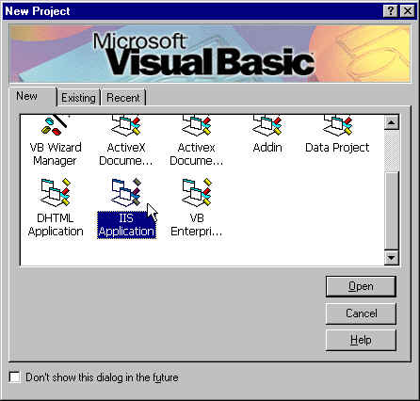
รูปที่ 5-4 หน้าจอเริ่มต้นการสร้าง IIS Application
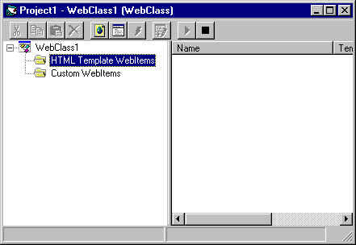
- Visual Basic จะกำหนด Webclass Designer มาให้เพื่อใช้ในการจัดการเกี่ยวกับการทำงานของเว็บคลาส ดังรูป 5-5
รูปที่ 5-5 Webclass Designer

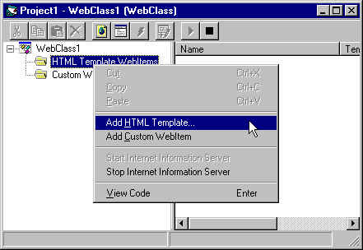
- จากนั้นทำการเพิ่มเท็มเพลตเข้าไปในโปรเจ็กต์โดยคลิกขวาที่ HTML Template WebItems แล้วเลือกเมนู Add HTML Template ดังรูป 5-6
รูปที่ 5-6 ทำการเพิ่มเท็มเพลตเข้าไปในโปรเจ็กต์
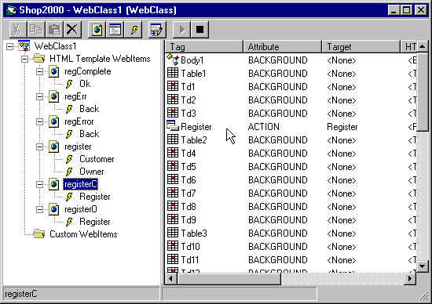
- หลังจากที่เพิ่มเท็มเพลตเข้าไปในโปรเจ็กต์แล้ว หน้าต่างทางขวาของ Webclass Designer จะแสดงรายละเอียดของแต่ละเท็มเพลต เช่น อีเว็นต์ของฟอร์มในเท็มเพลต จากนั้นทำการคลิกที่แอคชั่นทางหน้าต่างฝั่งขวาเพื่อเขียนโค้ดควบคุมการทำงาน ดังรูป 5-7
รูปที่ 5-7 อีเว็นต์ของฟอร์มในเท็มเพลต

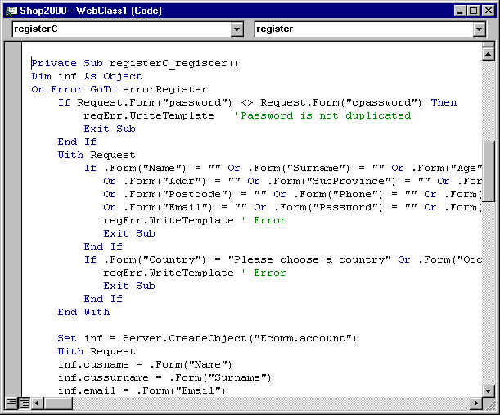
- จากนั้นทำการเขียนโค้ดเพื่อทำการควบคุมการทำงานของแอปพลิเคชั่น IIS ดังรูป 5-8
รูปที่ 5-8 โค้ดควบคุมการทำงานส่วนรีจิสเตอร์ของลูกค้า

- หลังจากเขียนโปรแกรมเสร็จแล้วก็ทำการคอมไพล์โปรแกรมเพื่อสร้าง DLL ขึ้นมา ดังรูป 5-9

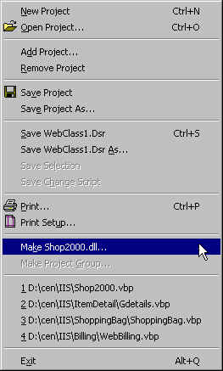
รูปที่ 5-9 การสร้าง DLL ของ IIS Application
5.6 การทดสอบแอปพลิเคชั่น IIS
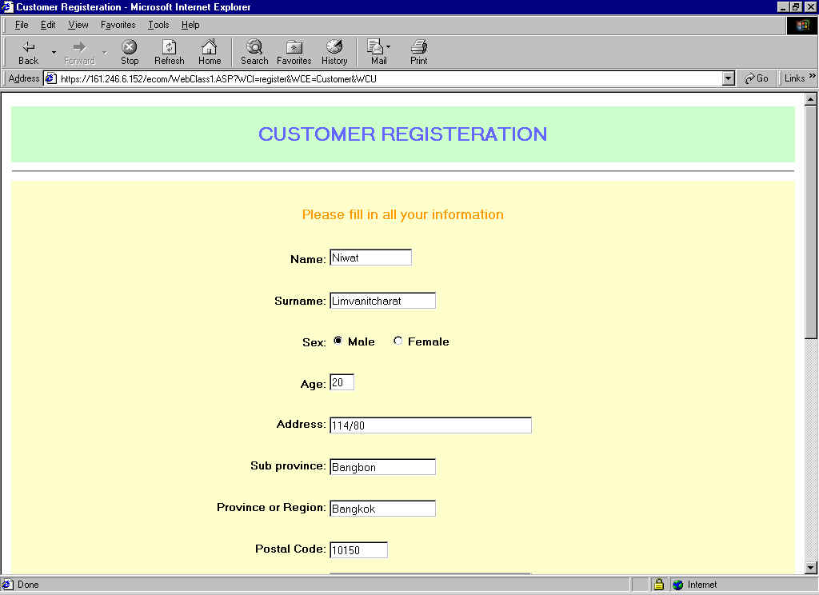
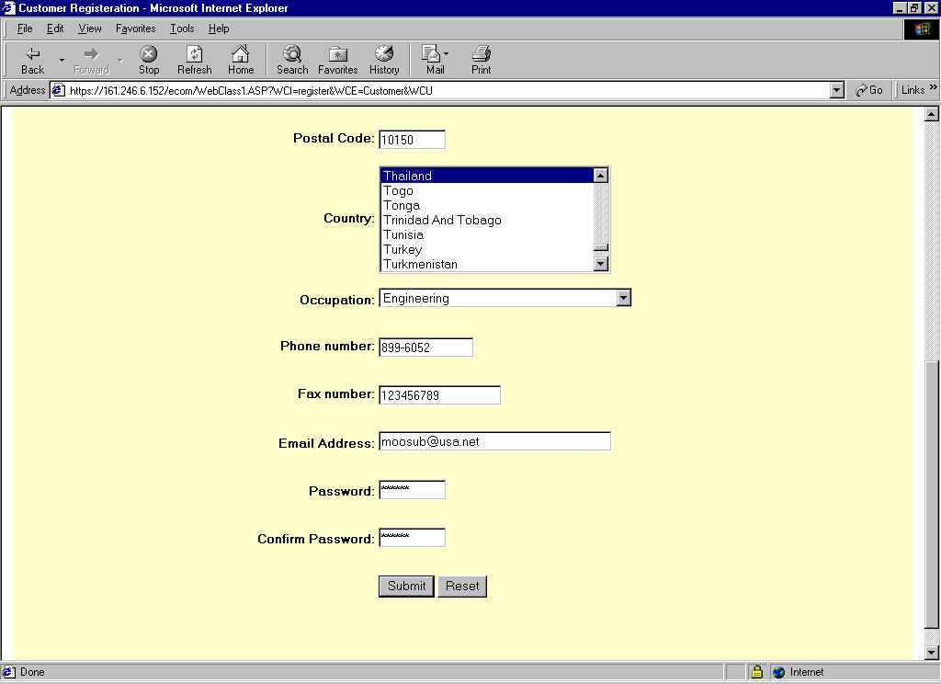
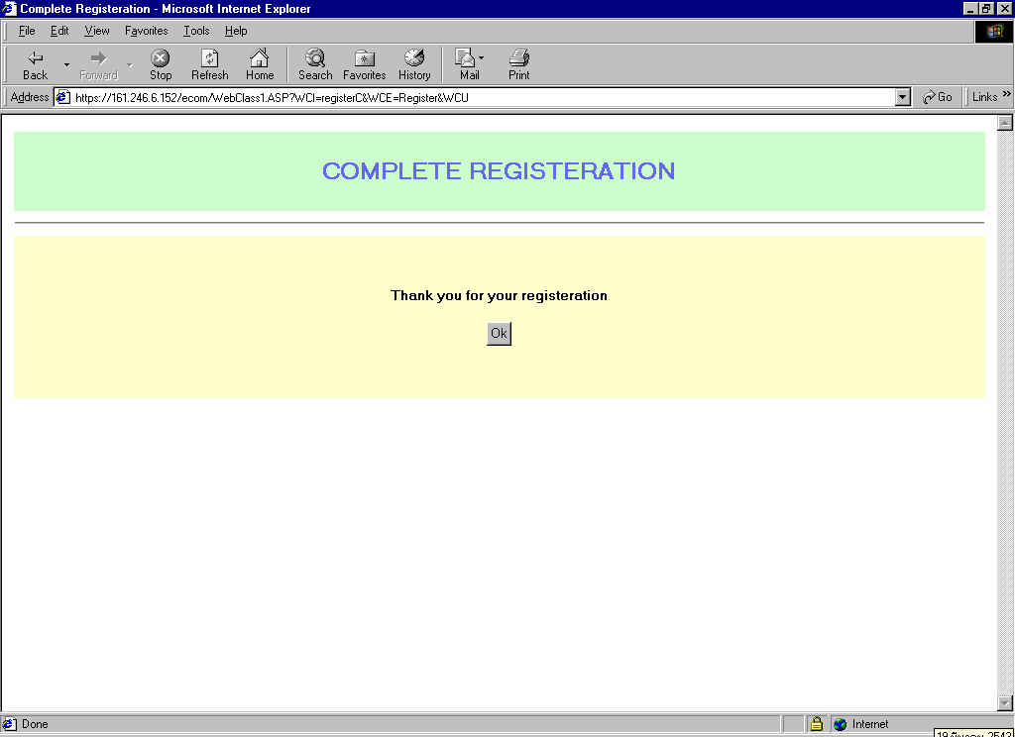
ในการทดสอบแอปพลิเคชั่น IIS สามารถทำได้โดยกดปุ่ม F5 เพื่อทำการรันด้วยเบราเซอร์หรือทดสอบโดยการเข้าใช้เว็บผ่านเว็บเซิร์ฟเวอร์ ดังรูป 5-10 และ 5-11
รูปที่ 5-10 การทดสอบแอปพลิเคชั่น IIS ที่ทำการสร้าง

